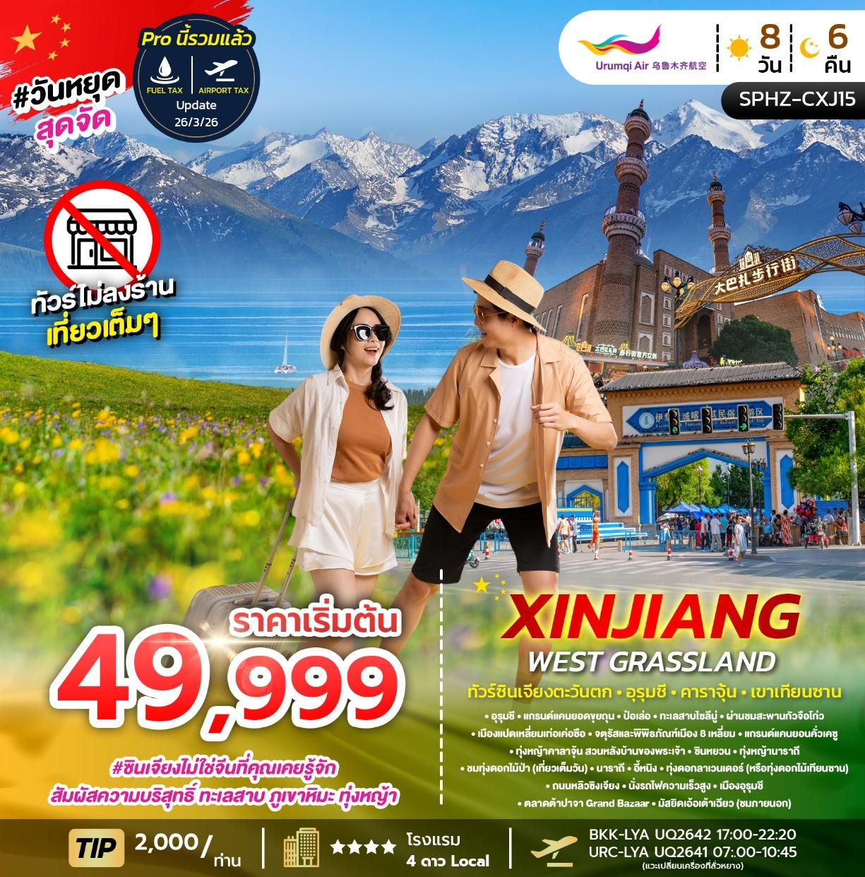

SPHZ-CXJ15 XINJIANG WEST GRASSLAND 8 วัน 6 คืน
เดินทางด้วยสายการบิน Urumqi Air (UQ)
วันที่ | โปรแกรมท่องเที่ยว | เช้า | เที่ยง | เย็น | โรงแรม
1 | กรุงเทพฯ (สนามบินสุวรรณภูมิ)-สนามบิน อุรุมชี ติโวพู  BKK-LYA UQ2642 17:00-22:20  LYA-URC UQ2642 23:50-03:55 | - | - | - | -
2 | อุรุมชี-แกรนด์แคนยอดขุยถุน-เมืองป๋อเล่อ |  |  |  | Xi Hai Li Jing  หรือเทียบเท่า โรงแรม 4* Local
3 | เมืองป๋อเล่อ-ทะเลสาบไซลีมู่-ผ่านชมสะพานกัวจือโก่ว-  เมืองแปดเหลี่ยมเท่อเค่อซือ |  |  |  | Rezen Zi Jin Hua  หรือเทียบเท่า โรงแรม 4* Local
4 | เมืองเท่อเค่อซือ-จตุรัสและพิพิธภัณฑ์เมือง 8 เหลี่ยม-แกรนด์แคนยอนคั่วเคซู-ทุ่งหญ้าคาลาจุ้น สวนหลังบ้านของพระเจ้า-  เมืองซินหยวน |  |  |  | Jin Ding Hotel  หรือเทียบเท่า โรงแรม 4* Local
5 | ทุ่งหญ้านาราถี – ชมทุ่งดอกไม้ป่า (เที่ยวเต็มวัน) – นาราถี |  |  |  | Wan Sen Hotel  หรือเทียบเท่า โรงแรม 4* Local
6 | นาราถี – เมืองอี้หนิง – ทุ่งดอกลาเวนเดอร์ (หรือทุ่งดอกไม้เทียนซาน) – ถนนหลิวซิงเจียง |  |  |  | Razen Hotel  หรือเทียบเท่า โรงแรม 4* Local
7 | เมืองอี้หนิง-นั่งรถไฟความเร็วสูง-เมืองอุรุมชี-ตลาดต้าปาจา Grand Bazaar-มัสยิดเอ้อเต้าเฉียว (ชมภายนอก) |  |  |  | Ramada Hotel  หรือเทียบเท่า โรงแรม 4* Local
8 | สนามบินอุรุมชี ติโวพู - กรุงเทพฯ(สนามบินสุวรรณภูมิ)  URC-LYA UQ2641 07:.00-10:45  LYA-BKK UQ2641 12:15-15:25 | SET BOX | - | -

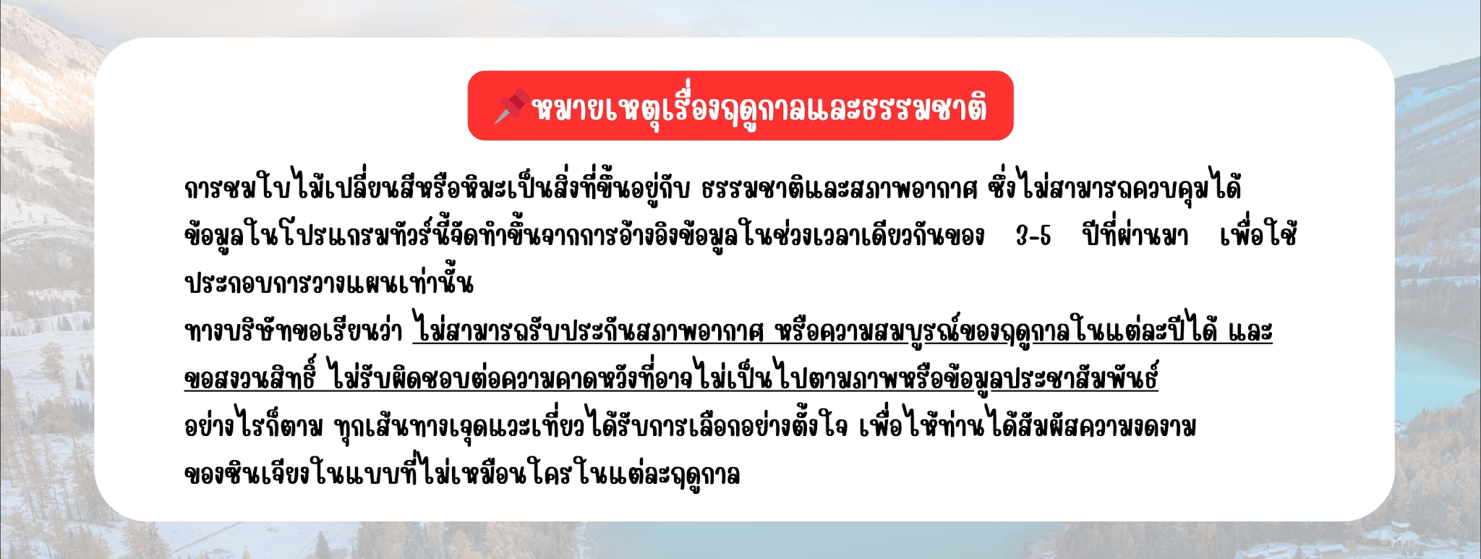

อัตราค่าบริการพักห้องละ 2-3 ท่าน
**สำหรับหนังสือเดินทางต่างชาติเก็บเพิ่ม 1,000 บาท**
(เป็นข้อตกลงในการคิดเรตราคาชาวต่างชาติจากประเทศปลายทาง)

วันที่เดินทาง | ผู้ใหญ่ ราคาท่านละ | ทารกอายุต่ำกว่า 2 ปี | พักเดี่ยว
วันที่ 02 - 09 มิถุนายน 2569 | 49,999  45,999 | 6,900 | 10,900
วันที่ 30 มิ.ย. – 07 ก.ค. 2569 | 51,999 | 6,900 | 10,900
วันที่ 14 - 21 กรกฎาคม 2569 | 52,999 | 6,900 | 10,900
วันที่ 28 ก.ค. – 04 ส.ค. 2569 | 53,999 | 6,900 | 10,900
วันที่ 11 - 18 สิงหาคม 2569 | 53,999 | 6,900 | 10,900
วันที่ 25 ส.ค. 01 ก.ย. 2569 | 53,999 | 6,900 | 10,900

ราคาเด็กทัวร์ ไม่มีราคาเด็ก
มีตั๋วเครื่องบินแล้วจอยแลนด์ ลดราคา 10,000 บาท
เงื่อนไขการจองชำระมัดจำ 20,000 บาท
**โรงแรม 4* Local (อ้างอิงข้อมูลจาก Trip.com)**

วันแรก กรุงเทพฯ (สนามบินสุวรรณภูมิ)-สนามบิน อุรุมชี ติโวพู (-/-/-)

14:00 น. คณะพร้อมกันที่สนามบินสุวรรณภูมิ อาคารผู้โดยสารขาออก ประตู 10 เคาน์เตอร์สายการบิน Urumqi Air (UQ) โดยมีเจ้าหน้าที่ของบริษัทฯคอยต้อนรับและอำนวยความสะดวกในการเช็คเอกสารและสัมภาระ

ค่าทิปไกด์ท้องถิ่น+ค่าทิปคนขับรถเหมาจ่ายท่านละ 2,000 บาทชำระที่สนามบิน
(ไม่รวมค่าทิปหัวหน้าทัวร์ตามความพึงพอใจ)

17:00 น. ออกเดินทางสู่ สนามบินสนามบินอุรุมชี ติโวพู
โดยสายการบิน Urumqi Air (UQ) เที่ยวบินที่ UQ2642
(มี Snack และเครื่องดื่มบริการบนเครื่อง)
**แวะพักเครื่องที่สนามบินลั่วหยางเป่ยเจียว ตั้งแต่เวลา 22:20-23:50**
**รอรับกระเป๋าเดินทางที่สนามบินอุรุมชี**

Urumqi Air (乌鲁木齐航空) เป็นสายการบินต้นทุนต่ำของจีน มีฐานอยู่ที่เมืองอุรุมชี เขตปกครองตนเองซินเจียงอุยกูร์ ก่อตั้งเมื่อปี 2014 และเริ่มให้บริการเที่ยวบินแรกในวันที่ 29 สิงหาคม 2014 โดยมีสนามบินนานาชาติ
อุรุมชีตี้วอปู (URC) เป็นศูนย์กลางการดำเนินงานหลัก
การให้บริการ: Urumqi Air ดำเนินการในรูปแบบสายการบินต้นทุนต่ำ โดยมีบริการพื้นฐาน เช่น การจำหน่ายอาหารและเครื่องดื่มบนเครื่องบิน
การรับรอง: ได้รับการรับรองระดับ 3 ดาวจาก Skytrax สำหรับคุณภาพของบริการทั้งในสนามบินและบนเครื่องบิน รวมถึงการบริการของพนักงาน Skytrax
เครื่องบินที่ให้บริการ : Boeing 737-800 / Comac C909
เว็บไซต์: www.urumqi-air.com
วันที่สอง อุรุมชี-แกรนด์แคนยอดขุยถุน-เมืองป๋อเล่อ (B/L/D)

03:55 น. เดินทางถึง สนามบินอุรุมชี ติโวพู เป็นสนามบินหลักที่ให้บริการ
ในเขตปกครองตนเองซินเจียงอุยกูร์เมืองอุรุมชี เขตปกครองซินเจียง ประเทศจีน สนามบินนี้เป็น ฮับหลักของซินเจียง เชื่อมต่อไปยังจีนตอนในและประเทศเพื่อนบ้าน
จากนั้นนำท่านผ่านขั้นตอนตรวจคนเข้าเมือง
เมืองอุรุมชี เมืองหลวงของเขตปกครองตนเองซินเจียงอุยกูร์ ประเทศจีน ศูนย์กลางเศรษฐกิจและการคมนาคมของซินเจียง ได้ชื่อว่าเป็น เมืองที่ไกลจากมหาสมุทรมากที่สุดในโลก
(เวลาท้องถิ่น เร็วกว่าประเทศไทย 1 ชั่วโมง)

เช้า  รับประทานอาหารเช้า ณ ภัตตาคาร / แถวสนามบิน

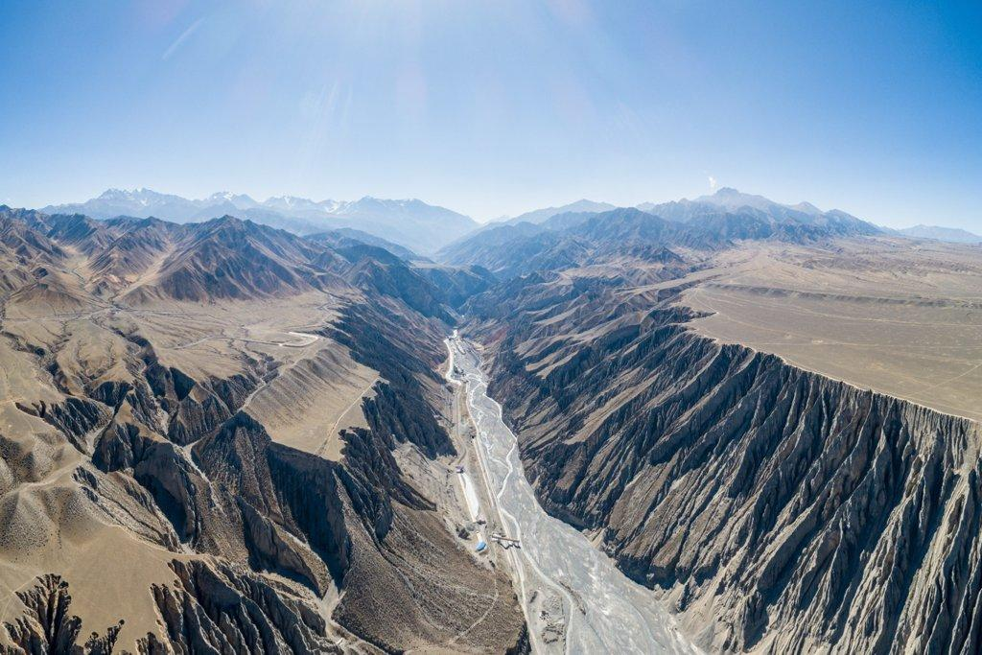
หลังรับประทานอาหารเรียบร้อย จากนั้นนำท่านไป แกรนด์แคนยอนขุยถุน (Kuitun Grand Canyon) (ใช้เวลาเดินทางประมาณ 3-4 ชั่วโมง) เป็นหนึ่งในหุบเขาธรรมชาติที่ยิ่งใหญ่และน่าทึ่งที่สุดของเขตซินเจียง ประเทศจีน เป็นหุบเขาขนาดใหญ่ที่เกิดจากการกัดเซาะของแม่น้ำคุยถุนเหอ และกระแสน้ำจากเทือกเขาเทียนซาน ลักษณะเด่นคือ หน้าผาหินตัดแนวตั้ง, ลวดลายผิวหินที่ดูเป็นเส้นชั้นดินตามธรรมชาติ หุบเขาลึก ยาว และมีทางเดินแบบธรรมชาติ มีทิวทัศน์ใกล้เคียงกับ Grand Canyon ของสหรัฐอเมริกา

กลางวัน  รับประทานอาหารกลางวัน ณ ภัตตาคาร

สมควรแก่เวลานำท่านอำลาความงามของเทือกเขาเทียนซาน เดินทางมุ่งหน้าสู่ เมืองป๋อเล่อ (Bole City / Bortala) (ใช้เวลาเดินทางประมาณ 4-5 ชั่วโมง) ระหว่างทางท่านจะได้เพลิดเพลินกับทัศนียภาพสองข้างทางที่เปลี่ยนผ่านจากเทือกเขาสูงตระหง่านสู่ที่ราบอันกว้างใหญ่ของซินเจียงตะวันตก เมืองป๋อเล่อเป็นเมืองหลวงของจังหวัดปกครองตนเองปั๋วเอ่อร์ถ่าลา มองโกล (Bortala Mongol Autonomous Prefecture) ถือเป็นเมืองหน้าด่านสำคัญที่มีความเจริญและมีสิ่งอำนวยความสะดวกครบครัน เพื่อให้ท่านได้เข้าพักผ่อนอย่างเต็มอิ่มและชาร์จพลัง เตรียมพร้อมสำหรับการเดินทางไปสัมผัสความงามของ ทะเลสาบไซ่ลี่มู่ ในเช้าวันรุ่งขึ้น

ค่ำ  รับประทานอาหารค่ำ ณ ภัตตาคาร

จากนั้นนำท่านเข้าสู่ที่พัก Xi Hai Li Jing หรือเทียบเท่า โรงแรม 4* Local
/////////////////////////////////////////////

วันที่สาม เมืองป๋อเล่อ-ทะเลสาบไซลีมู่-ผ่านชมสะพานกัวจือโก่ว-เมืองแปดเหลี่ยมเท่อเค่อซือ (B/L/D)

เช้า  รับประทานอาหารเช้า ณ ห้องอาหารของโรงแรม

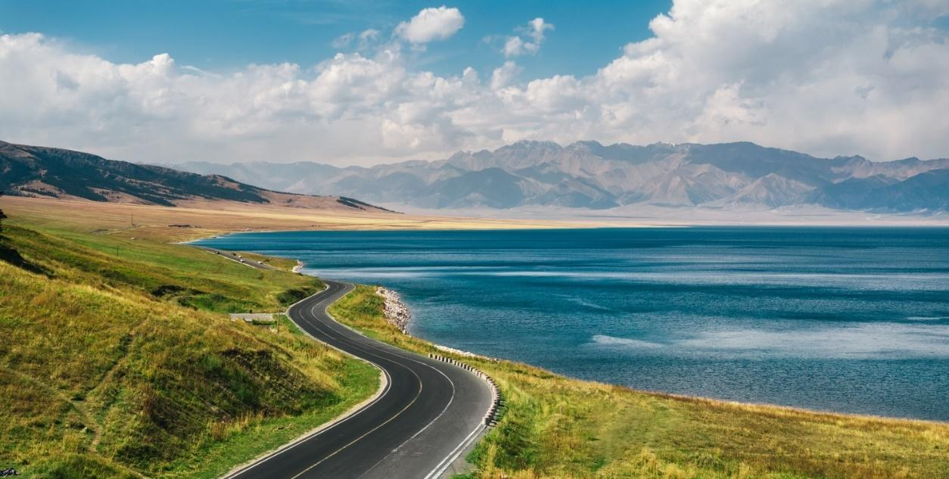
หลังจากรับประทานอาหารเช้า นำทุกท่านเดินทางไป ทะเลสาบไซลีมู่ (Sayram Lake) (ระยะทางประมาณ 100 กม. เดินทางประมาณ 1-2 ชั่วโมง) เป็นทะเลสาบน้ำจืดที่สูงที่สุดในซินเจียง ได้ชื่อว่า น้ำตาสุดท้ายของมหาสมุทรแอตแลนติก น้ำใสสีฟ้าสะท้อนกับภูเขาหิมะ และทุ่งหญ้าอัลไพน์ มีตำนานเล่าว่า ชายหนุ่มและหญิงสาวที่รักกันถูกพรากจากกัน ฝ่ายหญิงร้องไห้จนน้ำตากลายเป็นทะเลสาบไซลีมู่ ทำให้ทะเลสาบนี้เป็นสัญลักษณ์ของ ความรักและความคิดถึง ในอดีตพ่อค้าและนักเดินทางใช้ทะเลสาบนี้เป็นจุดพักระหว่างเดินทาง

จุดเด่นตามฤดูกาล ทะเลสาบไซลีมู่
อ้างอิงช่วงเวลาเดียวกัน ช่วง 3-5 ปี ที่ผ่านมา
พฤษภาคม - สิงหาคม | เข้าสู่ช่วงฤดูที่สวยงามและมีชีวิตชีวาที่สุด ทุ่งหญ้ารอบทะเลสาบจะเปลี่ยนเป็นสีเขียวขจี และเต็มไปด้วยดอกไม้ป่าหลากสีสันบานสะพรั่ง
กันยายน - ตุลาคม | สัมผัสบรรยากาศฤดูใบไม้ร่วงอันแสนโรแมนติก ทุ่งหญ้าจะเริ่มเปลี่ยนเป็นสีเหลืองทองอร่าม ตัดกับน้ำในทะเลสาบสีฟ้าครามใสราวกับกระจก

กลางวัน  รับประทานอาหารกลางวัน ณ ภัตตาคาร

สมควรแก่เวลานำท่านเดินทางสู่ เมืองเท่อเค่อซือ (Tekes City) (ระยะทางประมาณ 280 กม. / ใช้เวลาเดินทางประมาณ 4-5 ชั่วโมง) เมืองที่มีเอกลักษณ์โดดเด่นและมีชื่อเสียงระดับโลกในฐานะ "เมืองปากว้า" หรือ "เมืองแปดเหลี่ยม" (Bagua City) เนื่องจากผังเมืองทั้งเมืองถูกออกแบบและสร้างขึ้นตามหลักปรัชญา "ปากว้า" (ยันต์แปดทิศ) ในคัมภีร์อี้จิงของจีน ถนนทุกสายจะแผ่ขยายออกจากจัตุรัสศูนย์กลางเป็นรูปใยแมงมุมอย่างสมมาตร และที่น่าทึ่งคือเมืองนี้เป็นเมืองเดียวในประเทศจีนที่ "ไม่มีสัญญาณไฟจราจร" แต่รถยนต์สามารถสัญจรได้อย่างเป็นระเบียบ ให้ท่านได้พักผ่อนค้างคืนและสัมผัสเสน่ห์ของผังเมืองที่เต็มไปด้วยมนต์ขลังแห่งนี้

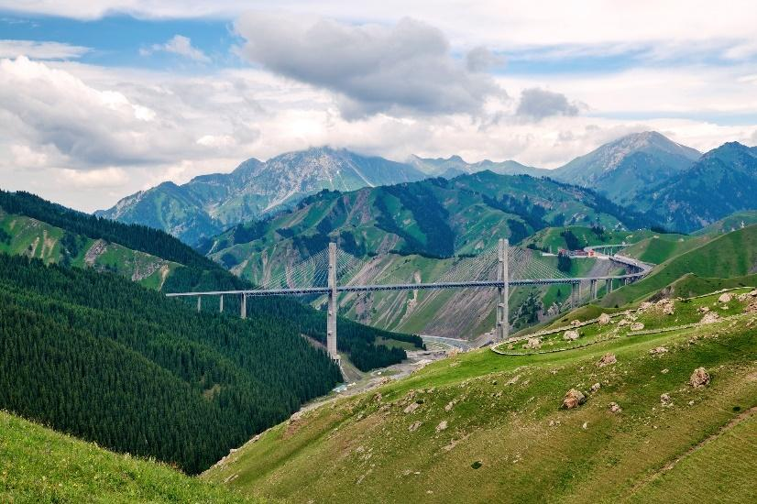
ระหว่างการเดินทาง นำท่านนั่งรถผ่านชมทัศนียภาพของ หุบเขากั๋วจื่อโกว (Guozigou Valley) หุบเขาที่
อุดมสมบูรณ์ไปด้วยป่าสนชเรนค์สลับซับซ้อน พร้อมชมความยิ่งใหญ่อลังการของ สะพานกั๋วจื่อโกว (Guozigou Bridge) สะพานขึงแบบอสมมาตรที่ยาวและสูงที่สุดในซินเจียง ทอดตัวข้ามหุบเขาลึก ภาพของโครงสร้างทางวิศวกรรมสมัยใหม่ที่ตัดกับความงามของธรรมชาติ ไม่ว่าจะเป็นภาพป่าสนที่ถูกปกคลุมด้วยหิมะในเดือนมีนาคม ความเขียวชอุ่มในฤดูร้อน หรือใบไม้เปลี่ยนสีในเดือนตุลาคม ถือเป็นจุดชมวิวระหว่างทางที่สร้างความตื่นตาตื่นใจให้กับผู้มาเยือนได้ตลอดทั้งปี

ค่ำ  รับประทานอาหารค่ำ ณ ภัตตาคาร
จากนั้นนำท่านเข้าสู่ที่พัก Rezen Zi Jin Hua หรือเทียบเท่า โรงแรม 4* Local
/////////////////////////////////////////////
วันที่สี่ เมืองเท่อเค่อซือ-จตุรัสและพิพิธภัณฑ์เมือง 8 เหลี่ยม-แกรนด์แคนยอนคั่วเคซู-
ทุ่งหญ้าคาลาจุ้น สวนหลังบ้านของพระเจ้า- เมืองซินหยวน (B/L/D)

เช้า  รับประทานอาหารเช้า ณ ห้องอาหารของโรงแรม

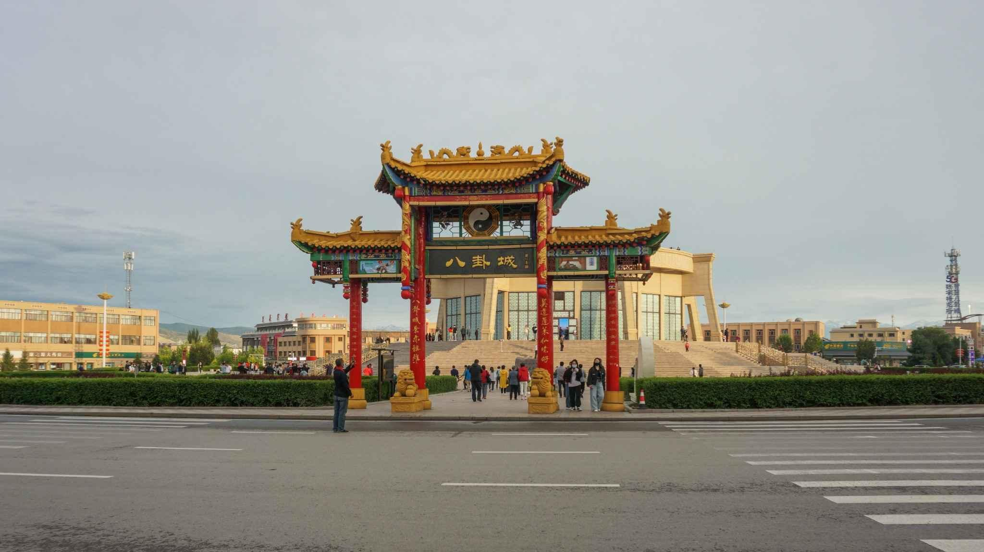
หลังรับประทานอาหารเช้า นำทุกท่านเดินทางไป พิพิธภัณฑ์กลางแจ้งแห่งซินเจียง (เมืองแห่งผังแปดทิศ Bagua City) เมืองเท่อเค่อซือได้รับสมญานามว่าเป็น เมืองผังแปดทิศ เพราะทั้งเมืองถูกออกแบบโดยใช้แนวคิดจาก ปากว้า
ในหลักฮวงจุ้ยจีน ซึ่งเป็นสัญลักษณ์โบราณที่เกี่ยวข้องกับจักรวาล พลังธรรมชาติ และพลังชีวิต

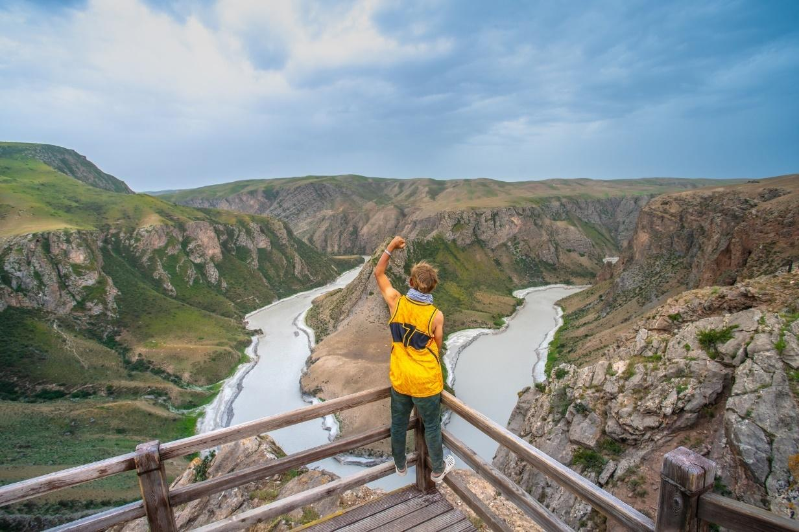
นำท่านเดินทางออกจากเมืองเท่อเค่อซือ มุ่งหน้าสู่ แกรนด์แคนยอนคั่วเค่อซู (Kuokesu Grand Canyon) ซึ่งตั้งอยู่ในอาณาบริเวณของอุทยานคาลาจุน แคนยอนแห่งนี้เกิดจากการกัดเซาะของแม่น้ำคั่วเค่อซูที่ไหลผ่านชั้นหินปูนเป็นเวลาหลายล้านปี จนเกิดเป็นหน้าผาสูงชันและหุบเขาลึกที่คดเคี้ยว ไฮไลท์สำคัญคือการชม "อ่าวจระเข้" (Crocodile Bay) โค้งน้ำที่มีลักษณะเกาะแก่งคล้ายจระเข้ตัวใหญ่กำลังหมอบอยู่กลางแม่น้ำสีเขียวมรกต รวมถึงทัศนียภาพของ "ทุ่งหญ้าสรีระ" (Human Body Grassland) เนินดินที่โค้งเว้าสลับซับซ้อนราวกับสัดส่วนของมนุษย์ยามแสงและเงาตกกระทบ ถือเป็นผลงานชิ้นเอกของธรรมชาติที่หาชมได้ยาก
กลางวัน  รับประทานอาหารกลางวัน ณ ภัตตาคาร


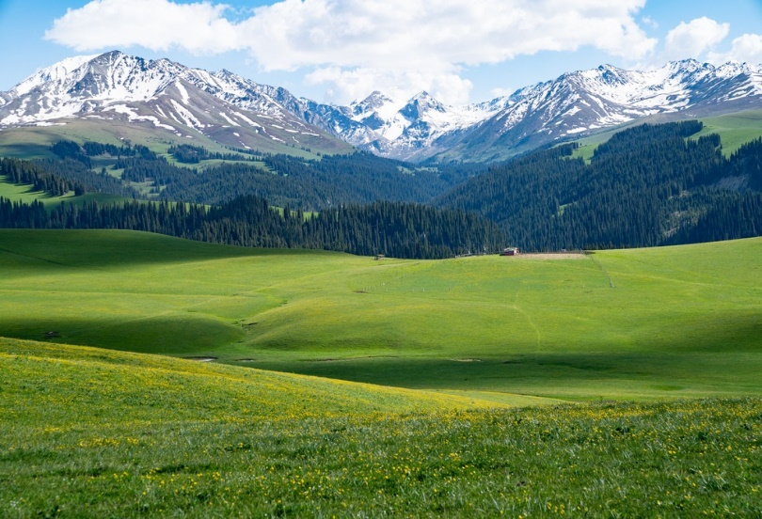
เดินทางต่อไปยัง ทุ่งหญ้าคาลาจุน สวนหลังบ้านของพระเจ้า (Kalajun Grassland) ทุ่งหญ้าที่ได้รับการยกย่องให้เป็นหนึ่งในทุ่งหญ้าที่สวยที่สุดในประเทศจีนและได้รับการขึ้นทะเบียนเป็นมรดกโลกทางธรรมชาติ ที่นี่ไม่ใช่ทุ่งหญ้าแนวราบทั่วไป แต่เป็นทุ่งหญ้าบนเนินเขา (Alpine Meadow) ที่ม้วนตัวสลับซับซ้อนราวกับเกลียวคลื่น มีฉากหลังเป็นป่าสนดึกดำบรรพ์และเทือกเขาหิมะเทียนซานอันยิ่งใหญ่ ให้ท่านได้สูดอากาศบริสุทธิ์และเก็บภาพความประทับใจแบบพาโนรามา 360 องศา (รวมรถอุทยาน)

**หมายเหตุ หากสภาพอากาศไม่เอื้ออำนาย จนทำให้ดอกไม้ไม่ออกดอก หรือ ออกดอกน้อย ทางบริษัทฯ จะไม่มีการคืนเงินหรือเปลี่ยนโปรแกรมใดๆ ทดแทนให้)

จุดเด่นตามฤดูกาล ทุ่งหญ้าคาลาจุน
อ้างอิงช่วงเวลาเดียวกัน ช่วง 3-5 ปี ที่ผ่านมา
พฤษภาคม - สิงหาคม | ทุ่งหญ้าจะเปลี่ยนเป็นสีเขียวขจีเต็มร้อยเปอร์เซ็นต์ ท้องทุ่งจะถูกประดับประดาไปด้วยดอกไม้ป่าหลากสีสัน (โดยเฉพาะช่วง พ.ค. - ก.ค.) ตัดกับท้องฟ้าสีครามและป่าสนสีเขียวเข้มอย่างสมบูรณ์แบบ
กันยายน - ตุลาคม | เข้าสู่ช่วงฤดูใบไม้ร่วง ทุ่งหญ้ากว้างใหญ่จะเปลี่ยนสีเป็นพรมสีเหลืองทองอร่าม ให้บรรยากาศที่เงียบสงบ อบอุ่น และโรแมนติกไปอีกแบบ

สมควรแก่เวลานำท่านอำลาธรรมชาติอันยิ่งใหญ่ นั่งรถเดินทางสู่ เมืองซินหยวน (ใช้เวลาเดินทางประมาณ 3-4 ชั่วโมง) ซินหยวนเป็นเมืองที่มีความเจริญในระดับอำเภอ มีโรงแรม ร้านอาหาร และซูเปอร์มาร์เก็ตครบครัน นักท่องเที่ยวจึงนิยมใช้ที่นี่เป็น "จุดค้างคืน" หลังจากเที่ยวแกรนด์แคนยอนคั่วเค่อซูและทุ่งหญ้าคาลาจวิ้นเสร็จ เพื่อเตรียมตัวเดินทางต่อไปยังสถานที่อื่นๆ ในวันรุ่งขึ้น

ค่ำ  รับประทานอาหารค่ำ ณ ภัตตาคาร

จากนั้นนำท่านเข้าสู่ที่พัก Jin Ding Hotel หรือเทียบเท่า โรงแรม 4* Local
/////////////////////////////////////////////
วันที่ห้า ทุ่งหญ้านาราถี – ชมทุ่งดอกไม้ป่า (เที่ยวเต็มวัน) – นาราถี (B/L/D)

เช้า  รับประทานอาหารเช้า ณ ห้องอาหารของโรงแรม

นำทุกท่านเดินทางสู่ ทุ่งหญ้านาราถี (Nalati Grassland) (ใช้เวลาเดินทางประมาณ 1.30 ชั่วโมง เป็นเวลาคาดการณ์ ขึ้นอยู่กับโรงแรมที่พัก) ชมทุ่งหญ้าอันกว้างใหญ่ที่สวยงามและเป็นที่นิยมในหมู่นักท่องเที่ยว ทุ่งหญ้านาราถี อยู่ติดกับจุดตัดของทางหลวงแผ่นดินหมายเลข217 (Duku Highway) และทางหลวงแผ่นดินหมายเลข 218 Nalati มี Gong Naisi อยู่ทางทิศตะวันออก Kurdning และ Chaxi(คาชิ) ทางทิศตะวันตก Tangbula และ Fairy Lake ทางทิศเหนือและ Bayinbulak ทางทิศใต้ ข้างในมีสถานที่ท่องเที่ยวอย่างทุ่งหญ้าเฉียซี คาลาจุ้น อยู่อีกด้วย เป็น 1 ใน 6 ทุ่งหญ้าที่สวยที่สุดในประเทศจีน และใหญ่ที่สุด 1 ใน 4 ของโลก แบ่งออกเป็น 3 จุดเยี่ยมชมในฤดูร้อนสวยเหมือนแดนสวรรค์ ด้วยดอกไม้ป่า (รวมรถอุทยานทั้งวัน)
นำท่านเดินเล่นบน ทุ่งหญ้าแห่งท้องฟ้า หรือทุ่งดอกไม้ป่าบาน เป็นส่วนหนึ่งของทุ่งหญ้านาราถี ที่เต็มไปด้วยดอกไม้หลากสีสัน ดื่มด่ำกับบรรยากาศสดชื่นที่โอบล้อมด้วยเทือกเขา ชมทิวทัศน์แบบพาโนรามาของทุ่งหญ้า ป้าไม้ เนินเขา ภูเขาหิมะ ให้ท่านสัมผัสบรรยากาศบริสุทธิ์ และความรู้สึกผ่อนคลาย
**หมายเหตุ หากสภาพอากาศไม่เอื้ออำนาย จนทำให้ดอกไม้ไม่ออกดอก หรือ ออกดอกน้อย ทางบริษัทฯ จะไม่มีการคืนเงินหรือเปลี่ยนโปรแกรมใดๆทดแทนให้)

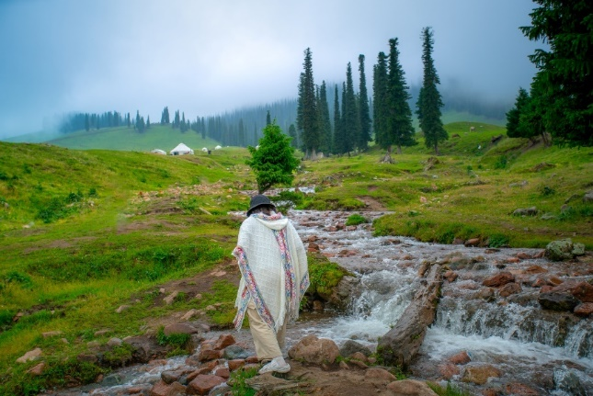
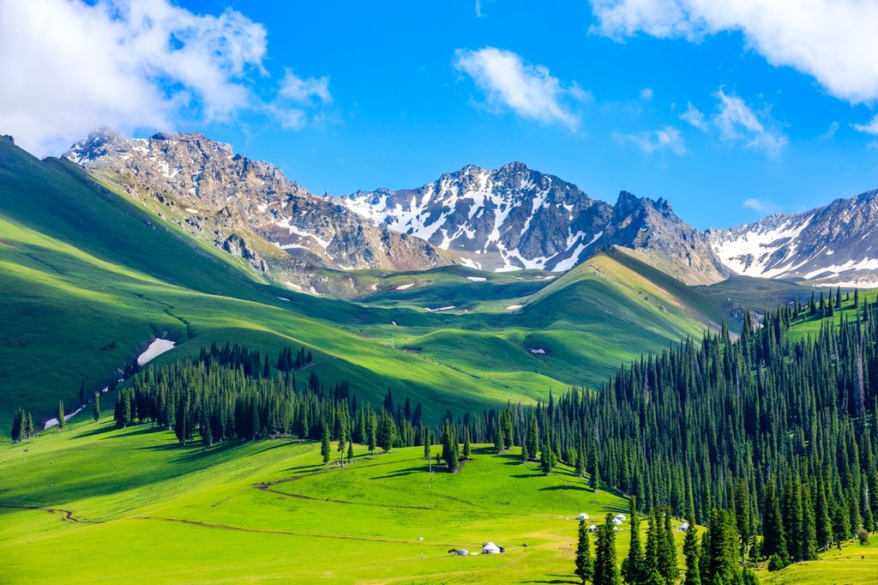


กลางวัน  รับประทานอาหารกลางวัน ณ ภัตตาคาร

หลังรับประทานอาหารกลางวันเสร็จ นำท่านเที่ยวชม ทุ่งหญ้าต่อ

จากนั้นถึงเวลาอันสมควร นำทุกท่านเดินทางเข้าสู่โรงแรมที่พัก

ค่ำ  รับประทานอาหารค่ำ ณ ภัตตาคาร

จากนั้นนำท่านเข้าสู่ที่พัก Wan Sen Hotel หรือเทียบเท่า โรงแรม 4* Local
/////////////////////////////////////////////

วันที่หก นาราถี – เมืองอี้หนิง – ทุ่งดอกลาเวนเดอร์ (หรือทุ่งดอกไม้เทียนซาน) – ถนนหลิวซิงเจียง (B/L/D)

เช้า  รับประทานอาหารเช้า ณ ห้องอาหารของโรงแรม
หลังรับประทานอาหารเช้า นำท่านออกเดินทางสู่ เมืองอี้หนิง ระหว่างทางแวะชมความงามของ ทุ่งดอกลาเวนเดอร์ (เมืองฮั่วเฉิงใกล้ๆ อี้หนิง เป็นแหล่งปลูกลาเวนเดอร์ที่ใหญ่ที่สุดในจีน) หรือทุ่งดอกไม้เทียนซาน (ขึ้นอยู่กับฤดูกาลที่ดอกไม้บาน) อิสระให้ท่านเดินชมธรรมชาติ และถ่ายรูปตามอัธยาศัย
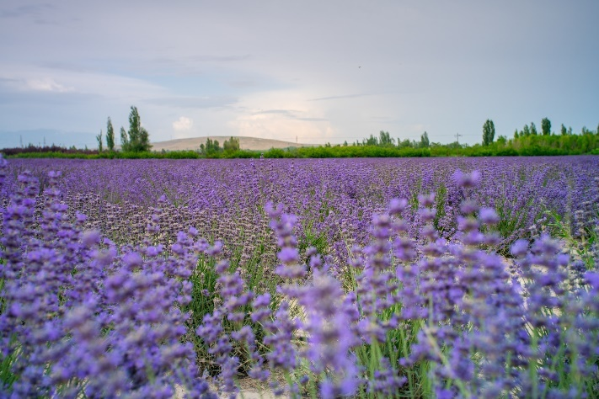
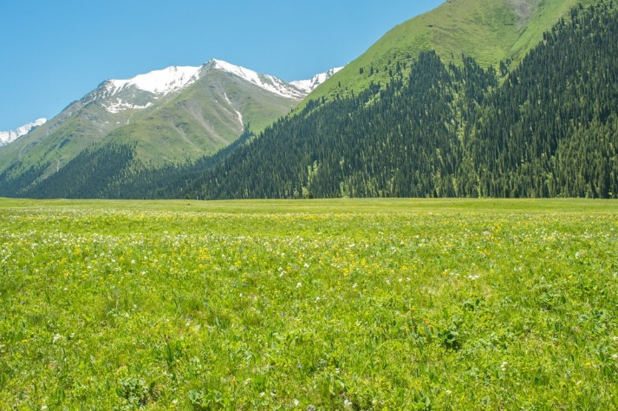

กลางวัน  รับประทานอาหารกลางวัน ณ ภัตตาคาร

เดินทางถึงเมืองอี้หนิง นำทุกท่านเดิน ถนนคนเดินหลิ่วซิงเจีย (Liuxing Street) ถนนสายนี้มีการออกแบบเป็นรูปดาวหกแฉก โดยมีอาคารบ้านเรือนที่ตกแต่งด้วยสีสันสดใสและมีสถาปัตยกรรมที่ผสมผสานระหว่างจีนและยุโรป
กิจกรรมที่น่าสนใจ:ถ่ายภาพกับอาคารที่มีสีสันและลวดลายที่เป็นเอกลักษณ์
เยี่ยมชมพิพิธภัณฑ์หีบเพลง (Accordion Museum) ที่จัดแสดงหีบเพลงกว่า 800 ชิ้น และชมการแสดง
ดนตรีสด ลิ้มลองอาหารท้องถิ่น เช่น ไอศกรีมโฮมเมดและขนมปังสไตล์รัสเซีย เป็นถนนคนเดินสไตล์ยุโรป–รัสเซียโบราณ เต็มไปด้วยอาคารแนวโคโลเนียล สีพาสเทล มีร้านกาแฟ, ร้านขนมพื้นเมือง, ของฝาก, ผ้าทอ, พรม, ของทำมือ เหมาะสำหรับซื้อของฝากพื้นเมือง เป็นแลนด์มาร์กถ่ายภาพ และเดินเล่น

ค่ำ  รับประทานอาหารค่ำ ณ ภัตตาคาร

จากนั้นนำท่านเข้าสู่ที่พัก Razen Hotel หรือเทียบเท่า โรงแรม 4* Local
/////////////////////////////////////////////
วันที่เจ็ด เมืองอี้หนิง-นั่งรถไฟความเร็วสูง-เมืองอุรุมชี-ตลาดต้าปาจา Grand Bazaar-
มัสยิดเอ้อเต้าเฉียว (ชมภายนอก) (B/L/D)

เช้า  รับประทานอาหารเช้า ณ ห้องอาหารของโรงแรม

นำทุกท่าน นั่งรถไฟความเร็วสูงจากอี้หนิง ไปอุรุมชี 09.00-14.01 (ใช้เวลาเดินทางประมาณ 5 ชั่วโมง) ระหว่างทางท่านจะได้เพลิดเพลินกับทัศนียภาพที่สวยงามนอกหน้าต่าง ซึ่งจะค่อยๆ เปลี่ยนผ่านจากความเขียวขจีของหุบเขาอีหลี กลับเข้าสู่ที่ราบและเทือกเขาตระหง่านตาของซินเจียงเหนือ ให้ท่านได้พักผ่อนอย่างเต็มอิ่มบนขบวนรถไฟ
กลางวัน  รับประทานอาหารกลางวัน ณ ภัตตาคาร / ทานบนรถไฟ

เดินทางถึง เมืองอูรุมชี (Urumqi) อูรุมชีเป็นเมืองหลวงของเขตปกครองตนเองซินเจียงอุยกูร์ และเป็นมหานครที่ใหญ่ที่สุดในภาคตะวันตกเฉียงเหนือของจีน ในอดีตเมืองแห่งนี้เคยเป็นจุดแวะพักที่สำคัญยิ่งบนเส้นทางสายไหม ปัจจุบันอูรุมชีได้เติบโตและพัฒนาเป็นเมืองที่ผสมผสานความเจริญรุ่งเรืองของตึกระฟ้าสมัยใหม่ เข้ากับเสน่ห์ของวัฒนธรรมท้องถิ่นและชนเผ่าพื้นเมือง (โดยเฉพาะชาวอุยกูร์) ได้อย่างลงตัวและมีเอกลักษณ์เฉพาะตัว

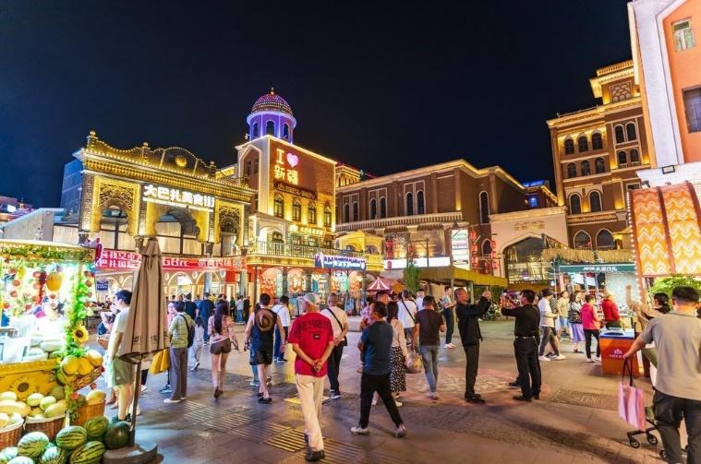
นำท่านเพลิดเพลินกับการช้อปปิ้งที่ ตลาดนานาชาติต้าปาจา (Grand Bazaar) ตลาดพื้นเมืองที่ใหญ่ที่สุดในโลกและเป็นแลนด์มาร์คสำคัญของอูรุมชี อาคารต่างๆ ถูกออกแบบด้วยสถาปัตยกรรมสไตล์อิสลามที่วิจิตรตระการตา มีหอคอยสูงโดดเด่น ภายในตลาดเต็มไปด้วยกลิ่นอายของวัฒนธรรมเอเชียกลาง อิสระให้ท่านเดินเล่นถ่ายรูปและเลือกซื้อของฝาก ซึ่งมีสินค้าพื้นเมืองให้เลือกสรรมากมาย อาทิ ผลไม้อบแห้งคุณภาพดี (ลูกเกด พุทราจีนลูกโต วอลนัท แอลมอนด์), เครื่องประดับหยกซินเจียง, พรมทอมือ, ผ้าพันคอ, และงานหัตถกรรมของชาวอุยกูร์ ถือเป็นจุดละลายทรัพย์ที่ให้ท่านได้ช้อปปิ้งของที่ระลึกอย่างจุใจก่อนเดินทางกลับไทยในวันรุ่งขึ้น ชมสถาปัตยกรรม มัสยิดเอ้อเต้าเฉียว (Erdaoqiao Mosque) และหอคอยสไตล์อิสลาม ซึ่งจุดนี้เป็นที่ตั้งของมัสยิดขนาดใหญ่ที่สวยงามสำหรับการถ่ายรูปจากภายนอก

ค่ำ  รับประทานอาหารค่ำ ณ ภัตตาคาร

จากนั้นนำท่านเข้าสู่ที่พัก Ramada Hotel หรือเทียบเท่า โรงแรม 4* Local
/////////////////////////////////////////////
วันที่แปด สนามบินอุรุมชี ติโวพู - กรุงเทพฯ(สนามบินสุวรรณภูมิ) (B/-/-)

เช้า  รับประทานอาหารเช้า แบบ SET BOX

ถึงเวลาอันสมควร เดินทางสู่สนามบินอุรุมชี ติโวพู

07:00 น. ออกเดินทางสู่ สนามบินสุวรรณภูมิ โดยสายการบิน Urumqi Air (UQ)
เที่ยวบิน UQ2641 (มี Snack และเครื่องดื่มบริการบนเครื่อง)
**แวะพักเครื่องที่สนามบินลั่วหยางเป่ยเจียว ตั้งแต่เวลา 10:45-12:15**
15:25 น. เดินทางกลับถึงสนามบินสุวรรณภูมิ โดยสวัสดิภาพ พร้อมความประทับใจ
หมายเหตุ โปรแกรมการเดินทางอาจเปลี่ยนแปลงตามความเหมาะสม บริษัทฯ ขอสงวนสิทธ์ในการปรับเปลี่ยนราคา หากมีการปรับขึ้นของภาษีน้ำมันของสายบินหรือการเปลี่ยนแปลงกฎการเข้าประเทศที่มีค่าใช้จ่ายเพิ่มเติมรวมถึงการปรับเพิ่มราคาค่าบัตรเข้าชมสถานที่ท่องเที่ยว (ตามประกาศของสถานที่ท่องเที่ยวนั้นๆ หลังการจองทัวร์)

เอกสารที่ใช้ในการเดินทาง *** สำคัญมาก ***
หนังสือเดินทางที่มีวันกำหนดอายุใช้งานเหลือไม่น้อยกว่า 6 เดือน หรือ 181 วัน นับจากวันที่จะออกเดินทาง
*** เมื่อชำระค่าทัวร์แล้วถือว่ารับทราบเงื่อนไขการจองทัวร์ทุกประการ ***
พร้อมส่งสำเนาหน้าพาสปอร์ตให้เจ้าหน้าที่จองทัวร์ / ส่วนที่เหลือจ่ายก่อนเดินทาง 15 วัน
***กรุณาตรวจสอบพาสปอร์ต ต้องมีอายุใช้งานเหลือไม่น้อยกว่า 6 เดือน นับจากวันเดินทาง***

*พีเรียดราคาโปรโมชั่น 47,999 ไม่สามารถตัดกรุ๊ปเหมาได้ *
สามารถตัดกรุ๊ปได้ในราคา 49,999

อัตรานี้รวม
- รวมสัมภาระโหลดใต้ท้องเครื่อง 20 กก. + สัมภาระถือขึ้นเครื่อง 7 กก. (โหลด 1 ใบ / ถือขึ้นเครื่อง 1 ใบ)
- ตั๋วเครื่องบินและภาษีน้ำมันตามรายการ ชั้นประหยัด ไป/กลับตามกำหนดการของคณะทัวร์
- ภาษีมูลค่าเพิ่ม 7 % (เฉพาะค่าบริการ) และ ภาษีหัก ณ ที่จ่าย 3 % (เฉพาะค่าบริการ)
- ค่ารถโค้ชปรับอากาศบริการตลอดการเดินทางตามรายการทัวร์
- ค่าอาหาร และเครื่องดื่มที่ระบุไว้ในรายการ
- ค่าที่พัก 6 คืนพักห้องละ 2-3 ท่าน
- ค่าบัตรเข้าชมสถานที่ท่องเที่ยวต่าง ๆ ตามรายการที่ได้ระบุไว้
- ค่าประกันอุบัติเหตุในการเดินทาง 1,000,000 บาท (ขึ้นอยู่กับเงื่อนไขของกรรมธรรม์เฉพาะเหตุการที่เกิดขึ้นระหว่างวันเดินทางเท่านั้นโดยจะต้องใช้ใบรังรองแพทย์และใบเสร็จรับเงินในการเบิก)

อัตรานี้ไม่รวม
- ค่าทิปไกด์ท้องถิ่น+ค่าทิปคนขับรถ ค่าทัวร์ส่วนที่เหลือ เหมาจ่าย ท่านละ 2,000 บาทเก็บที่สนามบิน ณ วันเดินทาง (ไม่รวมค่าทิปหัวหน้าทัวร์ตามความพึงพอใจ)
- ค่าใช้จ่ายอื่นๆ เพิ่มเติมในกรณีที่ท่านติด COVID-19 ระหว่างเดินทาง เช่นค่าโรงแรม ค่าตรวจต่างๆ ค่าเลื่อนตั๋วเครื่องบิน ฯลฯ
- ค่าทำหนังสือเดินทางไทย และค่าธรรมเนียมสำหรับผู้ถือพาสปอร์ตต่างชาติ
- ค่าอาหาร และเครื่องดื่มที่ไม่ได้ระบุไว้ในรายการ
- ค่าใช้จ่ายอื่นๆ ที่มิได้ระบุไว้ในรายการ เช่น ค่าซักรีด โทรศัพท์ ค่ามินิบาร์ ฯลฯ
- VAT 7% และภาษีหัก ณ ที่จ่าย 3% กรณีต้องการออกใบเสร็จรับเงินในนามบริษัทจากค่าทัวร์เต็มทั้งหมด

เงื่อนไขในการยกเลิกทัวร์
- ยกเลิกก่อนเดินทาง 45 วันขึ้นไป คืนค่าใช้จ่ายเต็มจำนวน
- ยกเลิกก่อนเดินทาง15-44 วัน สงวนสิทธิ์ยึดค่าใช้จ่ายที่ชำระมาทั้งหมด
- ยกเลิกก่อนเดินทางน้อยกว่า 14 วัน สงวนสิทธิ์ยึดค่าทัวร์เต็มจำนวนหรือทั้งหมดที่ชำระมา
- กรณีมีเหตุยกเลิกทัวร์ โดยไม่ใช่ความผิดพลาดของบริษัททัวร์ เช่น เกิดจากสายการบิน ภัยธรรมชาติ หรือเหตุการณ์ต่างๆ แนวทางปฏิบัติจะเป็นไปตามสายการบินเท่านั้น
- กรณียกเลิก ช่วงวันหยุดเทศกาล วันหยุดนักขัตฤกษ์ วันหยุดยาว เนื่องจากเงื่อนไขการชำระเงินกับสายการบินและโรงแรมที่ต่างประเทศ ทำให้ไม่สามารถคืนค่าใช้จ่ายใดๆที่ชำระมาได้
- แนวทางปฎิบัติเป็นไปตาม พรบ. ธรุกิจนำเที่ยวทุกประการ

เงื่อนไขการจองทัวร์
หากไม่ได้ร่วมบริการทานอาหาร หรือค่าตั๋วเข้าชมใดๆ ในกรณีจอยทัวร์ไม่สามารถคืนเงินได้ เนื่องจากค่าบริการที่ต่างประเทศเป็นแบบเหมาจ่าย
- เนื่องจากตั๋วเครื่องบินต้องเดินทางตามวันที่ ที่ระบุบนหน้าตั๋วเท่านั้น จึงไม่สามารถยกเลิก หรือเปลี่ยนแปลงการเดินทางใด ๆ ทั้งสิ้น ถ้ากรณียกเลิก หรือเปลี่ยนแปลงการเดินทาง ทางบริษัทฯขอสงวนสิทธิ์ในการคืนเงินทั้งหมดหรือบางส่วนให้กับท่าน
- กรณีที่กองตรวจคนเข้าเมืองทั้งที่กรุงเทพฯ และในต่างประเทศปฏิเสธมิให้เดินทางออกหรือเข้าประเทศที่บริษัทระบุในรายการเดินทาง บริษัทฯขอสงวนสิทธิ์ไม่คืนค่าบริการไม่ว่ากรณีใด ๆ
- ทางบริษัทฯ จะไม่รับผิดชอบใดๆทั้งสิ้น หากท่านใช้บริการของทางบริษัทฯไม่ครบ อาทิ ไม่เที่ยวบางรายการ, ไม่ทานอาหารบางมื้อ เพราะค่าใช้จ่ายทุกอย่าง ทางบริษัทฯได้ชำระค่าใช้จ่ายให้ตัวแทนต่างประเทศแบบเหมาขาด
- ค่าทัวร์เป็นแบบเหมาจ่ายกับบริษัททัวร์ในต่างประเทศ ไม่สามารถคืนเงินค่าทัวร์และค่าทิปในทุกกรณี
- ทางบริษัทฯจะไม่รับผิดชอบใดๆ ทั้งสิ้น หากเกิดสิ่งของสูญหายจากการโจรกรรม และ/หรือ เกิดอุบัติเหตุที่เกิดจากความประมาทของตัวนักท่องเที่ยวเอง
- เมื่อท่านตกลงชำระเงินไม่ว่าทั้งหมดหรือบางส่วนกับทางบริษัทฯ ทางบริษัทฯ จะถือว่าท่านได้ยอมรับในเงื่อนไขข้อตกลงต่างๆ ที่ได้ระบุไว้แล้วทั้งหมด
- ผู้เดินทางจะต้องตรวจสอบสถานะของVisa ด้วยตนเอง เช่นการต่ออายุ หรือ การทำRe-Entry หรือ สิทธิ หน้าที่ ต่างๆ หากมีเหตุหรือเกิดผลกระทบใดๆไม่ว่าในกรณีใดเกี่ยวกับ Visa ของท่าน ทางบริษัทจะไม่รับผิดชอบในทุกกรณี
- บริษัทฯ ไม่รับประกันการจัดให้มีไกด์ท้องถิ่นที่พูดภาษาไทย โดยโปรแกรมนี้ดูแลโดยหัวหน้าทัวร์ไทยร่วมกับไกด์ท้องถิ่นภาษาจีนหรือภาษาอังกฤษ โดยเฉพาะในช่วงเทศกาลและวันหยุดยาวที่มีนักท่องเที่ยวจำนวนมาก ไกด์ท้องถิ่นภาษาไทยในประเทศจีนอาจมีจำนวนจำกัด ทั้งนี้หัวหน้าทัวร์ไทยจะดูแลและอำนวยความสะดวกแก่คณะตลอดการเดินทาง

หมายเหตุ
- หากกรุ้ปยกเลิกจากจำนวนผู้เดินทางไม่ถึงกำหนด คืนเงินเต็มจำนวน
- กรุ๊ปคอนเฟิร์มเดินทาง 10 ท่านขึ้นไป
- หากมีเหตุสุดวิสัยอันเกิดจากประกาศสถานการณ์ฉุกเฉินต่างๆ ทำให้เดินทางไม่ได้ อ้างอิงตาม พรบ. ธุรกิจนำเที่ยว หักค่าใช้จ่ายที่เกิดขึ้นจริงโดยมีใบเสร็จยืนยันกับลูกค้า
- ตั๋วเครื่องบินเป็นแบบกรุ๊ปคณะ ไม่สามารถเลือกหรือล็อกที่นั่งได้ ที่นั่งอาจจะไม่ติดกัน ซึ่งเป็นไปตามเงื่อนไขของสายการบิน
- เรื่องห้องพักช่วงเทศกาล ห้องพักที่ลูกค้าระบุตอนจองทัวร์ ทางบริษัทจะ Request ให้ทางโรงแรมตามขั้นตอน ในบางครั้งโรงแรมอาจเปลี่ยนชนิดห้องพักของลูกค้า ณ วันเข้าพัก แต่ทางบริษัทยืนยันว่าจะเพียงพอต่อจำนวนลูกค้า เช่น
Request สำหรับเตียง Double Bed หากห้องไม่พอ อาจะเป็นห้อง TWN ขยับเตียงให้ชิดกัน
Request สำหรับเตียง Triple Bed หากห้องไม่พอ จะจัดให้เป็น 2ห้อง ตามเงื่อนไขของโรงแรมที่จอง
- บริษัทฯ ขอสงวนสิทธิ์ที่จะเปลี่ยนแปลงรายละเอียดบางประการในทัวร์นี้ เมื่อเกิดเหตุจำเป็นสุดวิสัยจนไม่อาจแก้ไขได้และจะไม่รับผิดชอบใดๆ ในกรณีที่สูญหาย สูญเสียหรือได้รับบาดเจ็บที่นอกเหนือความรับผิดชอบของหัวหน้าทัวร์และเหตุสุดวิสัยบางประการ เช่น การนัดหยุดงาน ภัยธรรมชาติ การจลาจล ต่างๆ เนื่องจากรายการทัวร์นี้เป็นแบบเหมาจ่ายเบ็ดเสร็จ หากท่านสละสิทธิ์การใช้บริการใดๆ ตามรายการ หรือถูกปฏิเสธการเข้าประเทศไม่ว่าในกรณีใดก็ตาม ทางบริษัทฯ ขอสงวนสิทธิ์ไม่คืนเงินในทุกกรณี
- บริษัทฯ มีสิทธิ์ที่จะเปลี่ยนแปลงหรือสับเปลี่ยนรายการได้ตามความเหมาะสมบริษัทขอสงวนสิทธิ์ที่จะเลื่อนการเดินทางในกรณีที่มีผู้ร่วมคณะไม่ถึง 9 ท่าน การไม่รับประทานอาหารบางมื้อไม่เที่ยวตามรายการ ไม่สามารถขอหักค่าบริการคืนได้ เพราะการชำระค่าทัวร์เป็นไปในลักษณะเหมาจ่าย เมื่อท่านได้ชำระเงินมัดจำหรือทั้งหมด ไม่ว่าจะเป็นการชำระผ่านตัวแทนของบริษัทฯ หรือชำระโดยตรงกับทางบริษัทฯ ทางบริษัทฯ จะขอถือว่าท่านรับทราบและยอมรับในเงื่อนไขต่างๆ
บริษัทฯไม่รับผิดชอบค่าเสียหายในเหตุการณ์ที่เกิดจากสายการบิน ไฟล์ทยกเลิกโดยมีประกาศจากสายการบิน ภัยธรรมชาติ ปฏิวัติและอื่นๆที่อยู่นอกเหนือการควบคุมของทางบริษัทฯหรือค่าใช้จ่ายเพิ่มเติมที่เกิดขึ้นทางตรงหรือทางอ้อม เช่น การเจ็บป่วย, การถูกทำร้าย, การสูญหาย,ความล่าช้า หรือจากอุบัติเหตุต่างๆ

